履歴書
氏名  抑圧が強いわたし | 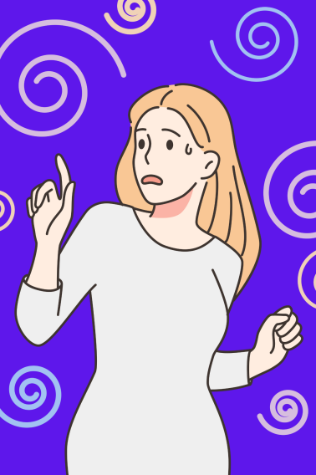
我慢強い、頑張る。休めない、平和主義 etc
光の部分
・我慢強い
・頑張ることが得意
・人に合わせられる
闇の部分
・自分の意見や感情を出すことに大きな恐れがある
・どうせわかってもらえない…という諦めがある
・表情が乏しくなる
・表現力が低くなる
・ひどくなると「全て麻痺するわたし」になる

最大の負のパターン
好きなこと、やりたいことがわからなくなり抑圧が爆発してしまう

コミュニケーションの取り方
気持ちをどんどん吐き出させる
やりたいこと、好きなことを書き出す
①「抑圧が強いわたし」の場合、本当の自分とのコミュニケーションを深め、自分がどんなことを感じ、どんな気持ちなのか、内面で表現していきます
②その後、他人に対してどう思ってるのか、どんなことを伝えたいのか、シュミレーションをする
③実際に言いやすいことから、他人に伝えるようにする
感情と言葉がけ
抑圧・・感じちゃダメだ、感じるのが怖い、出すと大変なことになる、
我慢しないと、私が我慢してればみんなうまくいく、
感情を出すの恥ずかしい、根に持ってるみたいで恥ずかしい、言うことを聞かないとダメだ、あれはしょうがなかった、相手の気持ちもわかる、
感じることができなくて辛い、愛してもらえなかったと気づくのが怖い
喜び（の制限）・・喜んじゃダメだ、自分が好きなことをしてはいけない、夢中になったらよく無いことが起こる、幸せになることを望んじゃダメだ、あんな幸せなことは私の人生でもう2度とないだろう、あんなに人を好きになることはもう2度と無いだろう、私は喜びなんて感じられない人間だ、大きな幸せを感じることは怖い

楽しさ（の制限）・・楽しんじゃダメだ、笑顔になっちゃだめだ、
他の人が楽しんでることが第一優先、周りがちゃんと楽しんでるかな？、
楽しい思い出はひとつもない
承認欲求・・認めてほしい、褒めてほしい、自分を必要としてほしい、
嫌われたくない、私は善良で綺麗な人間だ、
醜い自分やネガティブな自分はNG、期待に応えられない自分はNG、
承認欲求が強い自分はダメだ

履歴書
氏名  甘えん坊なわたし | 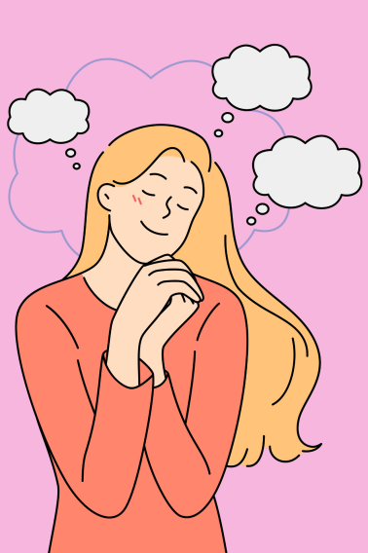
親が好き、依存的、恋愛依存、恋愛大好き
執着心が強い、寂しがりetc
光の部分
・無邪気
・純粋無垢
・人懐っこい
・わかってくれる人に心を開く
・沢山甘えさせてあげて、話を聞いてあげる
闇の部分
・甘えたいけど甘えられなかった無念がある
・甘えられないと拗ねる
・自分は無力で、何もできないと思いがち
・頼れる人を常に探してしまう
・寂しさを抱えている
・ひどくなると「全て麻痺するわたし」になる

最大の負のパターン
甘えられる！と思うと依存的になってしまう
コミュニケーションの取り方
無条件の愛を注ぐ、プレゼントをする
感情と言葉がけ
悲しみ・・理解してもらえなくて悲しい、理解してあげられなくて悲しい、置いていくのが辛い、離れるのが辛い、一人になる悲しさ
寂しさ・・いなくならないで、見捨てないで、置いていかないで、
ひとりにしないで、無視しないで、置いていきたくないよ、一緒にいたいよ、
構ってほしい、愛してほしい、抱きしめてほしい、
私の気持ちを知ってほしい
孤独（寂しさの感情よりも冷めている）・・どうせ私は一人、この世に理解してくれる人はいない、ついてきてくれる人はいない、
大勢の中でも一人、私だけ除け者になる、誰も本当の私を知らない、
みんな信じられない、私は人を好きになったりしない
期待・・本当はこうして欲しかった、こんな親は嫌だった、
こんな親が良かった、褒めてほしかった、ただ寄り添って欲しかった
見捨てられる・・置いてかないで、1人にしないで、探してほしい、
追いかけてほしい
甘え・・甘えちゃだめだ、甘えたい、弟（妹、兄、姉）みたいに甘えたかったor甘えさせて欲しかった、頼りたかった、甘え方がわからない、
甘えたら嫌われる、みんな甘えさせてくれない

嫉妬、妬み・・あの人はいいな、自分には何もない、悔しい、
兄（姉、妹、弟）ばっかりずるい、妬んじゃダメだ、
嫉妬がある自分はなんて醜いんだ
依存・・私のこと助けてよ、あなたがいないとダメ、
私のこと必要でしょ？、依存してくれないと怖い、一人になりたくない、
なんで感謝してくれないの、なんで私のことわかってくれないの、あの人がいないと虚しい、自分の人生に責任を持ちたくない

履歴書
氏名  回避するわたし | 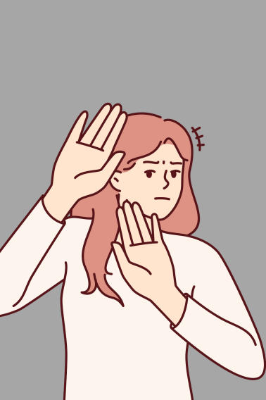
怠惰、めんどくさがり、諦め、
やりたいことがコロコロ変わるetc
光の部分
・一定の向上心はある
・インプットは得意
闇の部分
・大きな恐怖や不安を抱えてることがある
・不安になるとインプットを始めたり、別のことをしたくなる
・めんどう、どうでもいい…という気持ちが出て来やすい
・諦めの感情が強い
・やらない言い訳をする
・自分の価値がわからない
・意志が弱く、周りに流されやすい

最大の負のパターン
現実や課題から目をそらし、ずっと逃げ続けて自己評価を下げてしまう
コミュニケーションの取り方
二人三脚で、小さい成功体験をさせて「もう逃げない」という気持ちを引き出す（勇気を取り戻す）
本当はどうしたいのか、丁寧に引き出す
※逃げるのは悪いこと…という教え方はしない
感情と言葉がけ
怠惰、回避、逃避・・トラブルは嫌、頑張るのは嫌、
人間関係で揉めるのは嫌、失敗は嫌、見て見ぬふり、逃げちゃダメ、
自信が持てない、このままじゃだめだ、自分はどうせまた逃げるだろう、
本当の想いに気づくのが怖い
無気力（怠惰や逃避がもっと強くなった感情）・・やっても無駄、
どうせ無理、頑張る意味がわからない、どうでもいい、やる気が出ない、
とにかく疲れた、気力が湧かない、無気力な自分に罪悪感がある
突き放し・・本当は逃げたい、本当は突き放したい、本当はどうでもいい、ほっといてほしい、全部投げ出したい、やめたい
みんな信じられない、私は人を好きになったりしない
諦め・・どうせ無理、望んでも叶えられない、望んで手に入らなかったら絶望を味わうことになる
疑念、不審・・自分のことも相手のことも信じられない、信じちゃダメ、どうせ裏切る、信じて裏切られたくない、大切なら証明してほしい

卑下、劣等感・・私はそんなすごい人間じゃない、それは私には無理だ、みんなより劣ってる、情けない
不安・・こうなったらどうしよう、失敗したらどうしよう、
足元がグラグラする感覚、頑張らないとだめだ、私にはできない
やる気、意欲、モチベーション・・一心不乱にやるなんて恥ずかしい、
一所懸命になって失敗したら嫌だ、のめり込むのは怖い、
目標達成したら困る

履歴書
氏名  無価値なわたし | 
消えたい、強い孤独、不安定、空虚、無気力、
絶望etc
光の部分
・謙虚
闇の部分
・人と比べて「どうせ私は…」と落ち込みやすい
・罪悪感とセットになると非常に苦しい
・他人に承認されても満たされない
・他人に認められたり役に立たないと価値が無いと思う

最大の負のパターン
消えたい気持ちが出てエネルギー値が下がり、復活まで時間がかかる。他人にぶつけてしまうと関係が壊れる。
コミュニケーションの取り方
よく使う言葉は「どうせ私なんて」「ダメ」「もういい」など。「自分には何もない」と思い込んでいる。無価値感が出たときに、その全ての苦しみを「今の自分」が全て引き受ける…！という覚悟を見せて受け止める

感情と言葉がけ
悲しみ・・理解してもらえなくて悲しい、理解してあげられなくて悲しい、
置いていくのが辛い、離れるのが辛い、一人になる悲しさ
無気力（怠惰や逃避がもっと強くなった感情）・・やっても無駄、
どうせ無理、頑張る意味がわからない、どうでもいい、やる気が出ない、
とにかく疲れた、気力が湧かない、無気力な自分に罪悪感がある
突き放し・・本当は逃げたい、本当は突き放したい、本当はどうでもいい、
ほっといてほしい、全部投げ出したい、やめたい
罪悪感・・許せなくてごめん、助けられなくてごめん、愛せなくてごめん、
愛を受け取れなくてごめん、私がいてごめん、自分の言動全て後悔しかない
存在否定(無価値）・・私はこの世にいてはいけない、
この世に居場所はない、この世に理解してくれる人は一人もない、
生きてる価値がない、消えたい、自分の存在をみんなの記憶から消したい、
どうせみんな私の存在なんて忘れてしまう
被害妄想・・みんな私を嫌ってる、あの人が酷いことをしてきた、
こんなことをするのは私のこと大切にしてない証拠、私は可哀想、
私は悪くない、あのことがあって私は不幸だ、
なんで私のことわかってくれないの、なんで私ばっかりこんなに辛い目にあうの？、
あなたは加害者で私は被害者、相手のせいにする方が楽、
相手をずっと責め続ける、自分の人生に責任を持ちたくない

履歴書
氏名  怖がりのわたし | 
対人恐怖、人見知り、場所見知り、不安
おどおどするetc
※事件や事故など、強烈なトラウマ体験がある方は、本物の恐怖なのでこちらに当たりません
光の部分
・慎重
・未来をイメージすることが得意
・敏感
・記憶力がいい
闇の部分
・チャレンジが怖くてできない
・被害妄想が激しくなり、自分を追い込んでしまう
・ときに攻撃的になる
・勘違いや思い込みが強い→身体が反応してしまう
・得体の知れない恐怖や不安を抱え込む
・寂しさを抱えている
・ひどくなると「全て麻痺するわたし」になる

最大の負のパターン
被害者意識が抜けずどんどん弱いものになっていき、他者に依存するようになる（共依存）
コミュニケーションの取り方
恐怖のコアイメージが強い場合、未来への不安がほとんど。よく使う言葉は「わからない」「できない」「心配」。未知のもの、わからないことに一番恐怖がでます。「怖い怖い！」という感情が出たら、ゆっくり息を吐いて恐怖を逃がす。
そのうえで「本当のわたし」が諭して、「思ったより大丈夫だった」という経験を積み重ねること。過去の失敗を癒すこと。
感情と言葉がけ
諦め・・どうせ無理、望んでも叶えられない、
望んで手に入らなかったら絶望を味わうことになる
不安・・こうなったらどうしよう、失敗したらどうしよう、
足元がグラグラする感覚、頑張らないとだめだ
被害妄想・・みんな私を嫌ってる、あの人が酷いことをしてきた、
こんなことをするのは私のこと大切にしてない証拠、私は可哀想、
私は悪くない、あのことがあって私は不幸だ、なんで私のことわかってくれないの、なんで私ばっかりこんなに辛い目にあうの？、
あなたは加害者で私は被害者、相手のせいにする方が楽、
相手をずっと責め続ける、自分の人生に責任を持ちたくない
大勢の中でも一人、私だけ除け者になる、誰も本当の私を知らない、
みんな信じられない、私は人を好きになったりしない

依存・・私のこと助けてよ、あなたがいないとダメ、
私のこと必要でしょ？、依存してくれないと怖い、一人になりたくない、
なんで感謝してくれないの、なんで私のことわかってくれないの、
あの人がいないと虚しい、自分の人生に責任を持ちたくない

履歴書
氏名  良い子のわたし | 
優等生、仕切りや、おせっかい、世話好き、長女気質、未来志向、姉御肌、兄貴気質etc
光の部分
・向上心があり、努力家
・成長することが好き
・人のお世話も好き、社交的でコミュニケーション能力がある
・ポジティブなことが多い
闇の部分
・ネガティブを嫌いジャッジする
・他人から嫌われるのが怖い、他人の評価が気になる、世間体を気にする
・他人に認められない、思うような結果が得られないと、他のネガティブなセルフイメージに切り替わる
・コンプレックスやできない自分を認められない

最大の負のパターン
偽善的で自分のネガティブさを見てみないふりをするため、ネガティブなコアイメージを生み出しやすい

コミュニケーションの取り方
人には必ず欠点や闇がある。そこも含めて愛すべき存在であり、陰陽揃って完璧になれることを教える。
感情と言葉がけ
承認欲求・・認めてほしい、褒めてほしい、自分を必要としてほしい、
嫌われたくない、私は善良で綺麗な人間だ、醜い自分やネガティブな自分はNG、期待に応えられない自分はNG、承認欲求が強い自分はダメだ
驕り、マウント・・相手を下に見る、能力がないくせに、偉そうにするな、相手は自分以下の人間だ、そんな奴はいなくていい、周りはバカばっかりだ
嫉妬、妬み・・あの人はいいな、自分には何もない、悔しい、兄（姉、妹、弟）ばっかりずるい、妬んじゃダメだ、嫉妬がある自分はなんて醜いんだ
完璧主義・・完璧じゃ無いとダメ、人の意見は聞きたくない、意見は曲げたくない、自分が正しいのに、誰も自分にはついてこれない、できて当然、できない自分はダメ、努力しない奴はダメ、努力しない自分はだめ、努力しない奴やできない奴は嫌い、どこまでも高めたい、他人の言うことなど聞かない、命を削るような生き方しかできない、誰にも理解されなくていい

履歴書
氏名  プライドが高いわたし | 
見栄っ張り、嘘つき、自己保身、正義感が強い、
攻撃的、人の目が気になるetc
光の部分
・目標達成に意欲的
・変わる意欲もある
・責任感も強く、頼られる
・成功体験がある
闇の部分
・実力が伴わないと、比例して不安が強くなる
・自分の正しさを証明しようとする、頑な
・人を見下し、謙虚さが無い
・口だけ理想を語り、行動が伴わない
・攻撃的になる
・自分のやり方にこだわり、中身が無い

最大の負のパターン
現実剥離が起こって、傲慢になり、成長が一定で止まる

コミュニケーションの取り方
今の現状と、中身が伴っていない空っぽである事実を伝えて、
真の実力者になることを促す
感情と言葉がけ
見捨てる・・あなたなんて必要ない、いなくなってほしい、いらない
驕り、マウント・・相手を下に見る、能力がないくせに、偉そうにするな、相手は自分以下の人間だ、そんな奴はいなくていい、周りはバカばっかりだ
嫉妬、妬み・・あの人はいいな、自分には何もない、悔しい、兄（姉、妹、弟）
ばっかりずるい、妬んじゃダメだ、嫉妬がある自分はなんて醜いんだ
完璧主義・・完璧じゃ無いとダメ、人の意見は聞きたくない、意見は曲げたくない、自分が正しいのに、誰も自分にはついてこれない、できて当然、できない自分はダメ、努力しない奴はダメ、努力しない自分はだめ、努力しない奴やできない奴は嫌い、どこまでも高めたい、他人の言うことなど聞かない、命を削るような生き方しかできない、誰にも理解されなくていい
冷淡・・他の人がどうなろうとどうでもいい、自分さえ良ければいい、
他人に興味がない、他人を好きになるのが怖い、自分の世界を守りたい、
強い欠乏感を感じてる

履歴書
氏名  コンプレックスが強いわたし | 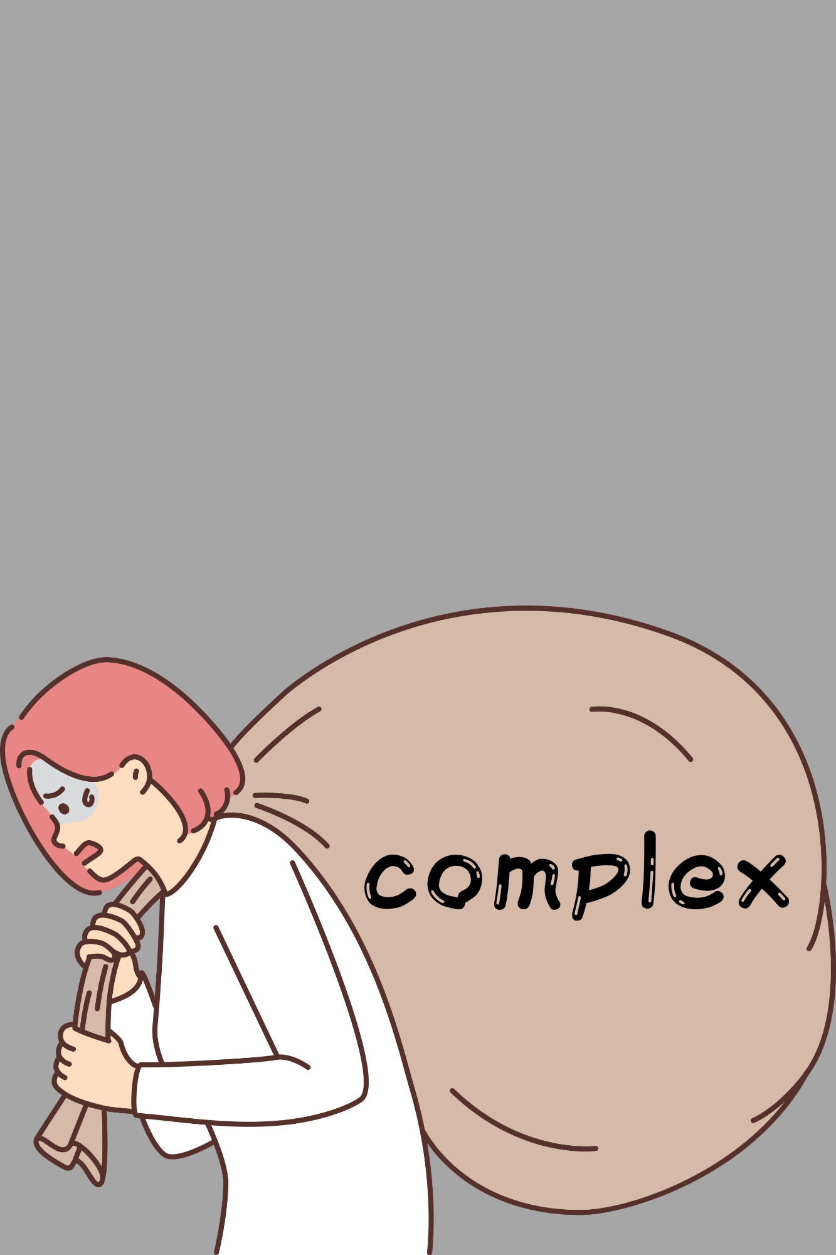
自己否定、自己憐憫、謙虚過ぎる、
罪悪感が強い、自信が無い、etc
光の部分
・表現力がある
・話がうまい
・実は能力が高い
闇の部分
・悲劇のヒロインを発動する
・被害者意識が強い
・エネルギヴァンパイアになったり、エネルギーを跳ね返す
・自分を憐れんで、前に進まない
・嫌な記憶をいつまでも握りしめている
・無力なふりをする（無自覚なことも多い）

最大の負のパターン
被害者意識が強く「可哀想なわたし」という人生を歩み前に進まなくなる

コミュニケーションの取り方
いつまでも同じ状態でいるのではなく、その経験を活かして前に進むことを促す。
感情と言葉がけ
諦め・・どうせ無理、望んでも叶えられない、
望んで手に入らなかったら絶望を味わうことになる
卑下、劣等感・・私はそんなすごい人間じゃない、それは私には無理だ、みんなより劣ってる、情けない、私にはできない
罪悪感・・許せなくてごめん、助けられなくてごめん、愛せなくてごめん、愛を受け取れなくてごめん、私がいてごめん、自分の言動全て後悔しかない
嫌悪感・・気持ち悪い、生理的に無理、自分が嫌い、自分が気持ち悪い、嫌っちゃダメだ
恥・・私の存在自体が恥ずかしい、私は恥をかいてばかりだ、みんな私を笑ってる、私はバカにされる人間だ、人前に出たくない、みんなが冷たい目で見てる気がする、目立っちゃだめだ
被害妄想・・みんな私を嫌ってる、あの人が酷いことをしてきた、
こんなことをするのは私のこと大切にしてない証拠、私は可哀想、
私は悪くない、あのことがあって私は不幸だ、なんで私のことわかってくれないの、なんで私ばっかりこんなに辛い目にあうの？、あなたは加害者で私は被害者、相手のせいにする方が楽、相手をずっと責め続ける、自分の人生に責任を持ちたくない

履歴書
氏名  怒るわたし | 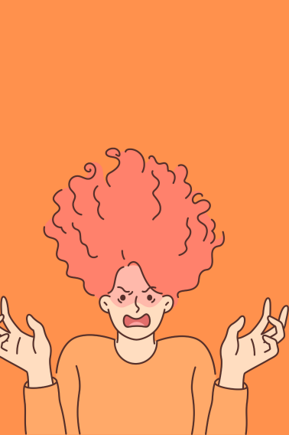
わかってもらえない、攻撃的、正義感が強いetc
光の部分
・エネルギーが強く、アクティブ
・現実創造の力が抜群に高い
・情熱がある
・逃げないで立ち向かう
闇の部分
・他人との関係を破壊してしまう
・ヒステリーを起こしやすい
・一度怒ると止められない
・悲しみ、絶望、憤りの感情が強い
・ときに憎悪、憎しみ、殺意など強烈な感情を持つ
・コミュニケーションが下手

最大の負のパターン
他人との関係を破壊してしまう

コミュニケーションの取り方
怒りは自分が大切にしてるものを蔑ろにされた！と思った時に出てきます。怒りのコアイメージが強い方は「許せない！」「なんで」「絶対に〜だ」「〜すべき」と言う言葉を使います。
まずは何を怒ってるのかしっかり聴く、表現させること（気が済むまで）。
また他のもっとエネルギーの低いコアイメージを守るために、登場してくることがあります。例えば存在否定のコアイメージだと、エネルギーが低すぎて「この世界から消えたい。」と思う傾向があります。
その状態だと命の危険もあるので、もっとエネルギーの高い怒りのコアイメージが生まれてきます。
コミュニケーションが取れるようになったら、現実世界で怒りを表現していきましょう。
感情と言葉がけ
怒り・・相手を許せていない、自分を許せてない、怒りをバネにしている、
怒りがあったから立ち上がれた、怒りがなかったら前に進めなかった、
本当は怒りたくなかった、本当は怒りたかった
憎しみ・・絶対許せない、あの人がいなければ‥、なんでそんなことをしたの、なんでそんなことを言ったの、あなたのせいで私はずっと不幸だ、
死ねばいいのに、憎んじゃダメだ、憎んでる自分が嫌だ、憎んでごめん、
相手と一緒の次元にいるために憎む、憎いけど従う、憎ませてくれた
悲しみ・・理解してもらえなくて悲しい、理解してあげられなくて悲しい、
置いていくのが辛い、離れるのが辛い、一人になる悲しさ
不満・・なんで私ばっかり、不公平だ、本当はそんなことしたくないのに、
本当はしたいのに

